Здравствуйте! Уважаемые родители!
Цели: Сегодня мы закрепим знания детей совместно с родителями о работе светофора, о дорожных знаках и их назначении; закрепим знания о правилах уличного движения; ознакомимся с назначением светоотражающих фликерах, с необходимостью их использования; развивать умственные способности и зрительные восприятия; развивать внимание, совершенствовать координацию движений; воспитывать у детей желание беречь свое здоровье, культуру поведения на улице.
Ход досуга:
Дети под музыку заходят в зал, расходятся на средине налево - направо и строятся полукругом.
Ведущий:
Здравствуйте, ребята! Сегодня мы собрались, чтобы поговорить об очень важном – правилах дорожного движения.
Ведущий:
Город, в котором с тобой мы живем,
Можно по праву сравнить с букварем,
С азбукой улиц, проспектов, дорог.
Город все время дает нам урок.
Вот она – азбука над головой:
Знаки мы видим повсюду с тобой.
Чтоб не случилось с тобою беда,
Азбуку города помни всегда.
Очень важная наука – правила движения, и должны их соблюдать все без исключения.
По городу, по улице
Не ходят просто так:
Когда не знаешь правил,
Легко попасть впросак.
Все время будь внимателен
И помни наперед:
Свои имеют правила
Шофер и пешеход.

Ребята, почему необходимо соблюдать правила дорожного движения?
Что может произойти, если их не соблюдать? (ответ детей)
Но чтобы соблюдать правила дорожного движения, их нужно знать. Вот сейчас я проверю ваши знания «Дорожной азбуки»
1.Викторина « Вопрос – ответ» (проводится совместно с родителями, один вопрос родителям, один детям)
- Как называется часть улицы, по которой движешься транспорт? ( Проезжая часть)
- Где люди могут переходить проезжаю часть дороги? ( На пешеходном переходе)
- Как узнать, где переход? (Указывает знак)
- Как называется часть дороги, по которой идут пешеходы? (Тротуар)
- Как должны идти пешеходы по тротуару? ( Спокойно, не торопясь, по правой стороне тротуара)
- Где люди ждут транспорт? (На остановке)
- На какой сигнал светофора можно перейти дорогу? (на зеленый)
- Какое правило нужно знать, чтобы перейти дорогу, где нет перехода и светофора?( Посмотри налево, посмотри направо, если проезжая часть свободна, то можно переходить.)
- Как называют человека, управляющего машиной ? (Водитель)
- Где можно детям кататься на велосипеде? ( Во дворе, на детской площадке)
- Что может произойти, если пешеход или водитель нарушили правила дорожного движения? (Авария или ДТП.)
-Как называется место пересечения двух дорог? ( Перекресток)
Ведущий: Молодцы!
Каждый из нас ежедневно бывает пешеходом. Мы знаем, что это очень серьезная роль, ведь пешеход должен быть внимательным , грамотным и вежливым. Но для того чтобы нам на улице было безопаснее и понятнее, существуют помощники, которые показывают нам, где и когда можно безопасно пересечь проезжую часть. Как вы считаете , кто наши помощники? ( Ответ детей: дорожные знаки)
- Правильно, наши помощники – это дорожные знаки, регулировщики , дорожная разметка и светофор. Все они стоят на страже нашей безопасности.
2. Игра: «Угадай какой знак» ( родители и дети, изображения дорожных знаков)
Ведущий: Молодцы ребята!
Три главных цвета
Я запомнил с детских пор,
Что сказал мне светофор.
« Если красный свет горит, стой на месте, путь закрыт»
А кода горит красивый,
Яркий « желтый» огонек.
Означает он « ВНИМАНЬЕ!»
Приготовься в путь, дружек.
И включу « зеленый» свет.
Это значит « ПУТЬ СВОБОДЕН»,
Никакой преграды нет.
3. Физминутка « Светофор»
Раз, два, три, четыре, пять (потягиваются)
Ох, устали мы стоять.
В « Светофор» мы поиграем (ходьба на месте)
Руки- ноги разминаем
Красный цвет нам « Стой» (наклоны, повороты туловища) кричит
Ждать зеленого велит.
Наклоняемся мы дружно
И назад, и вперед,
Вправо, влево поворот.
Вот и желтый загорелся ( приседание)
Приготовиться пора.
Руки- ноги разогрели.
Начинаем, детвора.
Вот зеленый загорелся ( ходьба за друг другом )
Можно нам идти вперед.
Левой, правой, левой правой.
Смело, мы идем вперед
Светофор помощник славный
Уставать нам не дает.
Ведущий: Молодцы ребята!
4. Игра « Да или нет» ( Отвечают дети)
А) Детям можно играть в мячик на дороге, где ездят машины?
Б) Красный свет разрешает нам идти через дорогу?
В) По зебре мы можем переходить дорогу?
Г) Если черный кот перебежал дорогу, можно кинуть камень ему в след?
Д) Когда мы переходим дорогу, мы должны смотреть по сторонам ?
Е) Мы катаемся на велосипеде вместе с машинами?
Ведущий: Молодцы, вы хорошо усвоим правила дорожного движения.
5. Игра: «Собери знаки и назови их» (пазлы, дети складывают разрезанные изображения дорожных знаков и называют их)

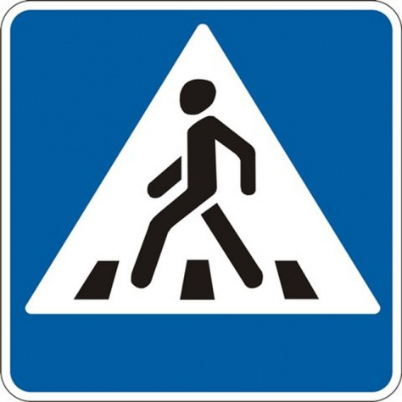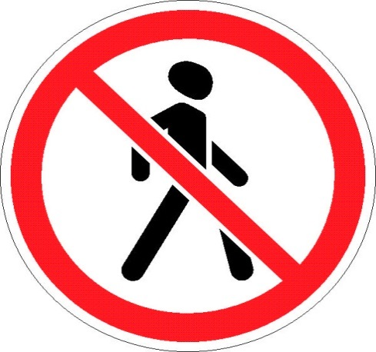
6. Игра « Ситуации на дороге» (дети и родители рассматривают ситуации на слайдах и дают ответы, есть нарушение ПДД или нет.):
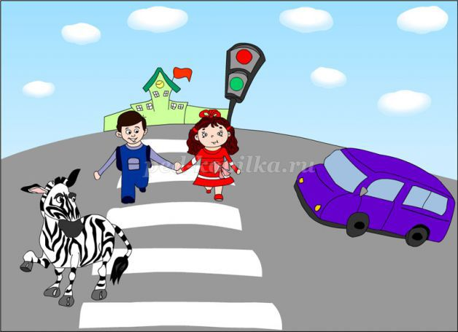

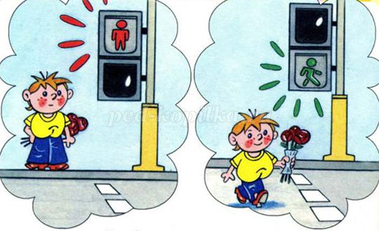

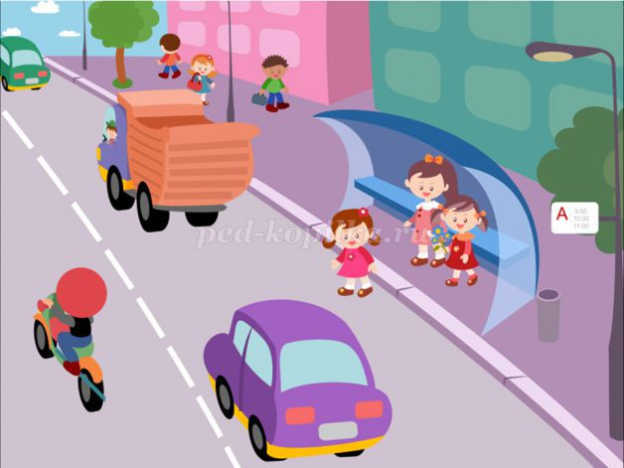

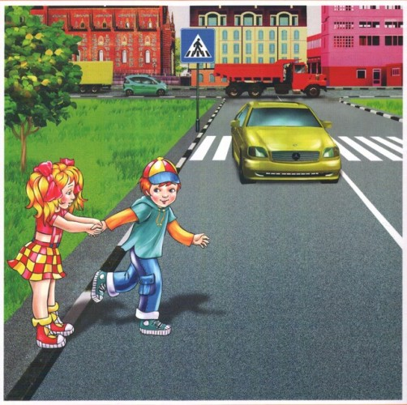
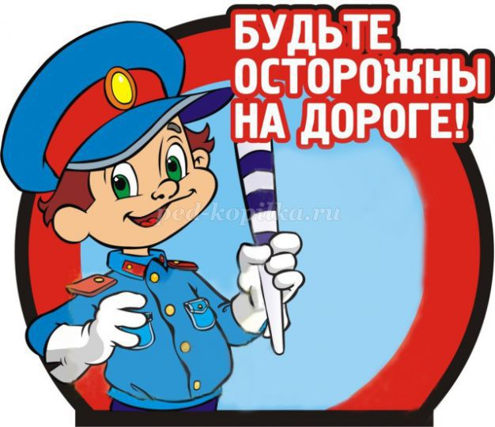

Ведущий:
Дорожных правил не так много,
Осилит их любит лентяй.
Чтобы добра была дорога,
Узнай, запомни, соблюдай!
Ведущий: Засиделись вы что-то. Давайте поиграем. Выясним, кто из Вас хороший шофер, ездит тихо и не нарушает правила дорожного движения.
Игра: « Фигурное вождение»
( Дети должны объехать на самокате кегли, не сбивая их)
Ведущий:
Делаем ребятам
Предостережение-
Выучить срочно
Правила движения!
Чтоб не волновались
Каждый день родители,
Чтоб спокойны были
За рулем водители.

Ребята нам пора прощаться. До новых встреч. Мы желаем, чтобы наши встречи проходили здесь, а не у инспектора на посту. Шагая осторожно, по улице иди. И только там, где можно, ее переходи!

Муниципальное бюджетное дошкольное учреждение
«Детский сад № 45 общеразвивающего вида»

Открытое мероприятие для детей и родителей
«Стоп машина – тише ход, на дороге пешеход»

Подготовили:
Воспитатели средней группы
Сухова Е.В.
Галанина П.К.

г. Петропавловск-Камчатский
2018г.

